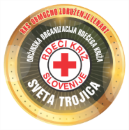
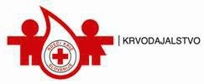

KRVODAJALSKA AKCIJA
ki bo
v petek, dne 6. oktobra 2023 med 7.30 in 11.00 uro
v prostorih Osnovne šole Sveta Trojica, Meznaričeva 1, 2235 Sveta Trojica.
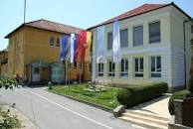
POMEMBNO OBVESTILO:
svoj prihod potrdite in se dogovorite o uri prihoda z UKC Maribor na tel. št.:
041 320 796 ali 02 321 22 71

Pred odvzemom krvi boste deležni zdravniškega pregleda, po odvzemu pa boste prejeli malico.
VLJUDNO VABLJENI
__________________________________________________________

KRVODAJALSKA AKCIJA
ki bo
v petek, dne 6. oktobra 2023 med 7.30 in 11.00 uro
v prostorih Osnovne šole Sveta Trojica, Meznaričeva 1, 2235 Sveta Trojica.
POMEMBNO OBVESTILO:
svoj prihod potrdite in se dogovorite o uri prihoda z UKC Maribor na tel. št.:
041 320 796 ali 02 321 22 71

Pred odvzemom krvi boste deležni zdravniškega pregleda, po odvzemu pa boste prejeli malico.
VLJUDNO VABLJENI

